муниципальное бюджетное дошкольное образовательное учреждение детский сад общеразвивающего вида с приоритетным осуществлением деятельности по физическому развитию детей № 2 г. Каменск-Шахтинский

*Консультация*

***«Стили семейного воспитания и эмоциональное самочувствие ребенка»***

**Цель:** создание условий для взаимодействия партнерских отношений между родителями и педагогом.

**Задачи:**

1) привлечь родителей к активному участию в образовательном процессе детей;

2) создать условия для обмена семейным опытом;

3) обсудить наиболее актуальные проблемы воспитания;

4) выработать единые требования по теме собрания;

**План проведения собрания:**

1. Вступительное слово;

2. Игра: «Какой он – мой ребенок»;

3. Мини – лекция «Стили семейного воспитания»;

4. Игра – тест «Выбери сердечко»;

5. Игра с мячом «Добрые слова»;

6. Советы для родителей «Семейные ценности»;

7. Итог собрания. Упражнение «Ромашка»;

***Ход собрания:***

***1. Вступительное слово.***

*«Главный смысл и цель семейной жизни – воспитание детей.*

*Главная школа воспитания – это взаимоотношения мужа и жены, отца и матери» (В. А. Сухомлинский)*

Закон «Об образовании» **ст. 44 «Права, обязанности и ответственность в сфере образования родителей (законных представителей) несовершеннолетних обучающихся»**

п. 1. Родители (законные представители) несовершеннолетних обучающихся имеют преимущественное право на обучение и воспитание детей перед всеми другими лицами. Они обязаны заложить основы физического, нравственного и интеллектуального развития личности ребенка.

п. 2. Органы государственной власти и органы самоуправления, образовательные организации оказывают помощь родителям (законным представителям) несовершеннолетних обучающихся в воспитании детей, охране и укреплении их физического и психического здоровья, развитии индивидуальных способностей и необходимой коррекции нарушений их развития.

Что включает понятие **«физическое здоровье»**:

- рациональный распорядок дня, правильное питание, эколого-гигиенические условия, оптимальный двигательный режим, система закаливания, психологический комфорт;

- Добрый вечер, уважаемые родители! Сегодня мы обсудим значимость эмоционального благополучия ребенка для сохранения и укрепления его здоровья.

Что включает понятие **«эмоциональное благополучие»**:

- состояние здоровья, взаимодействие ребенка с детьми в группе, отношение «взрослый – ребенок», адаптация ребенка к детскому саду, обстановка в семье ребенка.

**2. Игра: «Какой он – мой ребенок».**

- Предлагаю вам игру: «Какой он – мой ребенок».

Цель игры: определить, каким видят своего ребенка родители.

Обведите контур руки, на изображении каждого пальца напишите по букве имени своего ребенка, расшифруйте буквы, назвав качество ребенка, начинающего на данную букву. В центре ладони иззобразите символ, кем является ребенок в семье.

(*обсуждение задания)*

**3. Мини – лекция «Стили семейного воспитания»**

- Взаимодействие ребенка с родителями является первым опытом взаимодействия с окружающим миром. Недаром говорят: *«Яблоко от яблони недалеко падает».* Так оно и есть. Все, что делают взрослые, непроизвольно фиксируется детьми, а потом и воспроизводится: их взгляды, слова, поступки.

Общение взрослого и ребенка происходит через взгляды, слова и прикосновения.

Через взгляд мы передаем ребенку свои чувства. Все, что творится у нас в душе – отражается в глазах. Ведь не зря говорят: *«Глаза – зеркало души».*

Слово, как ивзгляд, имеет огромное значение. Послушайте, как об этом сказал Я. Козловский.

***«СЛОВО»***

*Слова умеют плакать и смеяться,*

*Приказывать, молить и заклинать,*

*И, словно сердце, кровью обливаться,*

*И равнодушно холодом дышать…*

Ученые давно доказали, что если ребенок рождается и растет в атмосфере любви, то он вырастет более счастливым и благополучным. Считается, что ежедневно необходимо:

***5 объятий для выживания, 10 – для поддержки, 15 – для развития ребенка.***

От стиля отношения родителей к ребенку зависит воспитательная и эмоциональная функция семьи. Выделяют 4 сстиля отношений: от отвержения до любви, от отсутствия контроля до его чрезмерного наличия.

- авторитетный (принимающий, демократичный);

- авторитарный (отвергающий ребенка, деспотичный);

- либеральный (бесконтрольный);

- индифферентный (властный, безразличный к ребенку);

**Авторитетный стиль**

Родители признают и поощряют растущую автономию своих детей. Отношения теплые. Открыты для общения и обсуждения с детьми установленных правил поведения; допускают изменения своих требований в разумных пределах. Миры взрослого пересекаются, но перекрывают друг друга. Ребенок и взрослый имеют общие интересы, цели, но и свои личные потребности; они равны, уважают друг друга.

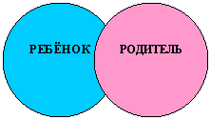

**Авторитарный стиль**

Отношения холодные. Отдают приказания и ждут, что они будут в точности выполнены. Закрыты для постоянного общения с детьми; устанавливают жесткие требования и правила, не допускают их обсуждения; позволяют детям лишь в незначительной степени быть независимыми от них. Ребенок «внутри», родитель подавляет ребенка, контролирует всю его жизнь.

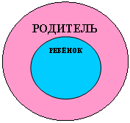

**Либеральный стиль**

Слабо или совсем не регламентируют поведение ребенка; безусловная родительская любовь. Отношения теплые. Открыты для общения с детьми, однако доминирующее направление коммуникации — от ребенка к родителям; детям предоставлен избыток свободы при незначительном руководстве родителей; родители не устанавливают каких-либо ограничений; дети буквально садятся на шею родителям.

Вся жизнь родителя подчинена нуждам и потребностям ребенка, его прихотям, своей жизни родитель не имеет.

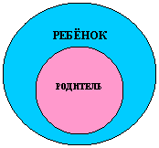

**Индифферентный стиль**

Не устанавливают для детей никаких ограничений;   
Закрыты для общения; из-за обремененности собственными проблемами не остается сил на воспитание детей; родители проявляют безразличие к жизни ребенка. Их миры существуют параллельно и не пересекаются, у каждого своя личная жизнь, свои проблемы и неудачи.

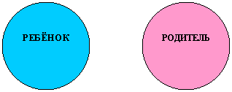

**4. Игра – тест «Выбери сердечко»**

Ученые относят дошкольный возраст к так называемым критическим периодам в жизни ребенка. При неблагоприятных условиях у детей возникает эмоциональное напряжение и как результат – проявление неврозов.

*- Как вы думаете, в чем это проявляется?*

***Факторы эмоционального напряжения ребенка:***

- несогласованные требования к ребенку дома и в детском саду;

- нарушение режима дня;

- избыток информации, получаемой ребенком;

- желание родителей дать своему ребенку знания, которые не соответствуют его возрасту;

- неблагополучное положение в семье;

- частое посещение с ребенком мест массового скопления людей;

- чрезмерная строгость родителей;

- снижение двигательной активности;

- недостаток любви со стороны родителей, особенно матери;

- Ответьте себе честно: существуют ли в вашей семье факторы, нарушающие эмоциональное благополучие ребенка:

- 1 фактор - зеленое сердечко;

- 2 – синее сердечко;

- 3 и более – черное сердечко;

- 0 – красное сердечко;

*(обсуждение задания)*

- Я уверена, что многие родители задумываются, все ли они сделали, чтобы сохранить эмоциональное благополучие ребенка.

**5. Игра «Добрые слова»**

Родители поочередно называют ласковые слова или фразы, которые они часто используют, поощряя ребенка.

- Родительская любовь необходима любому ребенку: и маленькому и большому. И не только нежным девочкам, но и мужественным мальчикам.

*«Ребенка можно сравнить с зеркалом. Он отражает любовь, но не начинает первым. Если дети одаривают любовью, они возвращают ее.*

*Если им ничего не дается, им нечего возвращать»*

***(Росс Кэмпбэлл)***

*(американский писатель, специалист по психиатри, автор книг по восстановлению семейных отношений)*

**6. Советы родителям «Семейные ценности»**

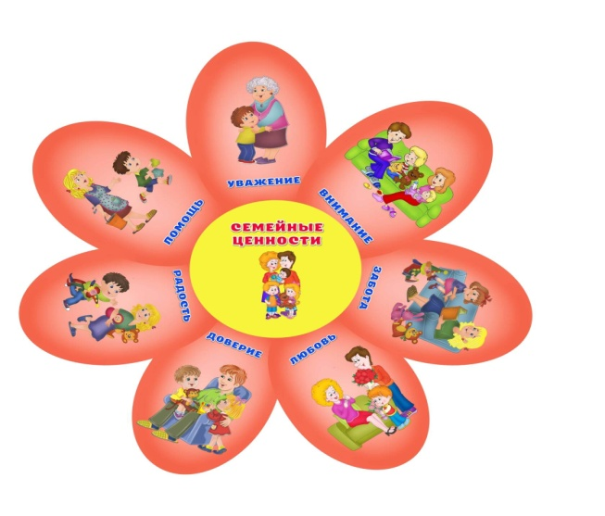

**7. Итог собрания. Упражнение «Ромашка»**

- Наша встреча завершается. Возьмите листики с изображением «ромашки», напишите отзыв о собрании, пожелания.

*«Любите своих детей, больше времени проводите с ними, и тогда они вырастутт здоровыми, уравновешенными и рассудительными».*